Web 开发基础练习题

试题题型：配伍题、判断题、单选题、多选题、编程题

第 1 章 Web 的工作方式

判断题

1. Web（World Wide Web）即全球广域网，也称为万维网。（ ）√
2. Web 服务器主要功能包括: 存储网站资源文件，代用户发送请求，提供基本的安全功能。（ ）×

3. Web 服务端应用程序开发主要可以使用以下几种编程语言: PHP、ASP.NET 等。（）√
4. FTP 协议规定了 Web 服务器与浏览器之间如何打包及如何传输数据。（ ）×

5. Web 中采用 HTML（HyperText Markup Language, 超文本标记语言）通信协议。（ ）×

单选题

1.

Internet 上提供的主要服务有:Telnet、E-mail、（ ）、FTP。C

A．App

B. Windows

C. WWW D. W3C

2.

万维网联盟（World Wide Web Consortium），简称（ ），专门负责制定 Web 应用的标准。C

A. WWW

B. Web

C. W3C

D. 3WC

3.

Web 分为（ ）和 Web 服务器程序。A

A．Web 客户端

B. HTML

C. 数据库 D. 浏览器

4.

Web 程序要想顺利运行，就需要 Web 服务器、浏览器、（ ） 三者相互配合，共同发挥作用。D

A. 数据库

B. HTML C. 网页 D. 通信协议

5.

创建 Web 内容主要包括三部分: Web 设计、（ ）和 Web 服务器端应用程序开发。B

A. 数据库开发

B. Web 前端网页开发

C. App 开发 D. 通信协议

配伍题
1. 请为名词①∼⑤选择表示其含义的描述，将配对好的 a∼e 填写到括号中

①

②

③

④

⑤

WEB 服务器

WEB 浏览器

HTTP 协议

Internet

远程访问服务

a

b

c

d

e

代用户发送请求，作为 HTML 的解释器和内嵌脚本的执行器，

用图形化方式显示 Web 网页的内容。

存储网站资源文件，响应浏览器发来的请求，提供基本的安全

功能

用于支持客户机跨广域网访问公司内部网络的服务

规定了 Web 服务器与浏览器之间如何打包及如何传输数据

由那些使用公用语言互相通信的计算机连接而成的全球网络

请填写：①：

②：

③：

④：

⑤：

[参考答案]

①

：b

②：a

③：d

④：e

⑤：c

1
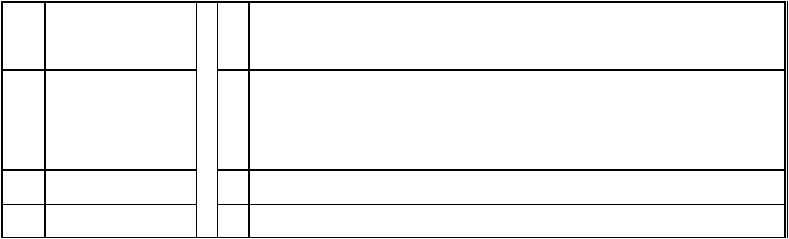

第 2 章 HTML5 基础知识

判断题

1. HTML 规定元素标签可以嵌套，但不允许交叉。（ ）√
2. 单标记只有开始标记，没有结束标记。开始标记中的/可有可无。（ ）√
3. 如果网页中包含多个拥有相同 id 属性值的元素，则网页报错，无法显示。（ ）×

4. <p>元素中不允许包含以下元素：标题元素（h1~h6）、span 元素、div 元素。（ ）×

5. HTML 源代码中的空格都是无效的，最终显示时，都会被浏览器删掉。（ ）×

6. 查找父级目录中的文件或文件夹，可使用“.../父级目录文件或文件夹”返回上级目录。（ ） ×
7. 若不指定<a>元素的 target 属性，则在单击超链接时，默认会在当前窗口打开新网页。（ ）√
8. 设置<td>的 colspan 属性可让单元格跨多行显示。（ ）×

9. 表格元素的 align 属性不是设置表格内容居中对齐。而是设置整个表格在其父元素中整体居中对

齐。（ ）√
10. 有序列表可自动将列表项按内容排序后显示。（ ）×

单选题

1. 下面定义 HTML 注释正确的是（ ）。B

A．<div <!--id="main "-->></div>

C. <!--<!--这里是注释-->-->

B. <div><!--这里是注释--></div>

D. <div><--这里是注释--></div>

2. 下面定义页面编码格式的元素正确的是（ ）。C

A．<meta charset=utf-8>

C. <meta charset="utf-8">

B. <meta charset："utf-8">

D. <title charset=’utf-8’>

3. 以下可以实现当鼠标悬停在元素上时，出现工具提示效果的是（ ）。 C

A. <div><title>工具提示的内容</title></div>

B. <div id=”工具提示的内容”></div>
C. <div title=”工具提示的内容”></div>
D.<div tooltip=”工具提示的内容”></div>
4. 以下说法正确的是（ ）。C

A.只要网页中包含中文，都必须设置<meta charset=”utf-8”>
B.只要网页中同时包含中文和英文，都必须设置<meta charset=”utf-8”>
C. <meta charset=””>必须和当前网页.html 文件的编码格式保持一致
D. 在中文版操作系统中，必须设置<meta charset=”utf-8”>

5. 下面定义页面编码格式的元素不正确的是（ ）。D

A．<meta charset=”utf-8”>

B. <meta charset="utf-8"/>

C. <meta charset=”utf-8”></meta>

D. <body charset=’utf-8’>

6. <img>元素的（ ）属性用于设置要引入的图片的 URL 地址。B

A. href

B. src

C. alt

D. link

2

7. 将<a>元素的 target 属性值设置为（ ），可实现单击<a>在新窗口打开新链接。C

A. _self

B. 不指定值

C. _blank

D. blank

8. 以下定义锚点位置错误的是（ ）。B

A. <label id="top "></label>

C. <a name="top"></a>

B. <a>top</a>

D. <a id="top">

9. 关于绝对路径的组成，以下描述正确的是（ ）。A

A.协议://域名/目录路径/文件名

B. 协议/>域名/目录路径/文件名

C. 目录路径:/协议/域名/文件名

D. 目录路径:>协议/域名/文件名

10. HTML5 结构标记中专门定义主导航区域的元素是（ ）。B

A. <header>

B. <nav>

C. <section> D. < aside>

多选题

1. 以下标记定义正确的是:（ ）。BCD

A. <div><p></div></p>

C. <div><p></p></div>

B. <div><br></div><br>

D. <div><br><br></div>

2. 以下说法正确的是（ ）。BC

A. <html>元素中所有子元素的内容，都会显示在网页上

B.<head>元素中包含对网页的配置

C. <body>元素中包含要显示的网页的主要内容

D.<title>元素即可定义在<head>中，又可定义在<body>中

3. 下列说法错误的是（ ）。ABC

A.<b>元素专门用于代替换行

B.<i>元素专门用于给文字加下划线

C. <u>元素专门用于加粗显示文字

D.<p>元素专门用于显示一段文字，并在开头和结尾自动换行。

4. 对<audio>标记的属性描述正确的是（ ）。 BD

A. href 属性用于设置要播放的音频文件的路径

B. src 属性用于设置要播放的音频文件的路径

C. auto 属性用于设置在网页加载时自动播放音频文件

D. loop 属性用于设置是否循环播放

5. 以下关于不规则表格定义正确的是（ ）。B C

A.当前格 td，向右跨 4 列（含自己）,可写为: <td colspan=”3”>
B.当前格 td，向右跨 4 列（含自己）,可写为: <td colspan=”4”>
C.当前格 td，向下跨 2 行（含自己）,可写为:<td rowspan=”2”>
D.当前格 td，向下跨 2 行（含自己）,可写为: <td rowspan=”1”>
6. 以下关于列表元素的描述正确的是（ ）。CD

3

A.<ul>元素用于定义有序列表

B.<ol>元素用于定义无序列表

C.<ul>元素用于定义无序列表

D.<ol>元素用于定义有序列表

配伍题
1. 请为名词①∼⑤选择表示其含义的描述，将配对好的 a∼e 填写到括号中

①

②

③

④

⑤

行内元素

块级元素

行内块元素

单标记元素

双标记元素

a

b

c

d

e

必须成对出现的开始标记和结束标记的元素

默认独占一行的元素

元素内容有多少，空间就只能占用多少，且多个元素只能

在一行中显示

只要一个开始标记即可实现功能的元素。

多个元素可在一行中显示，但是可设置元素的大小

请填写：①：

②：

③：

④：

⑤：

[参考答案]
① ：c②：b③：e④：d⑤：a
编程题

1. 从答案选项中选择正确的代码，将其对应的字母填写在空白的步骤中，从而把步骤补充完整：

定义一个表格，一共 2 行四列。其中，第一行第一个格，向下跨 2 行，且内容顶端对齐。第二

行第二个单元格位置的格，向右跨 3 行，且内容居左对齐：

<table>

<tr>

<td ___①___ ___②___></td>

<td></td>

<td></td>

<td></td>

</tr>

<tr>

<td __③__

___④__ ></td>

</tr>

</table>

其中:①和③请选择不规则表格相关的属性

②和④请选择内容对齐方式

[答案选项]

a．colspan=”2”
b．rowspan=”2”
c．colspan=”3”

4
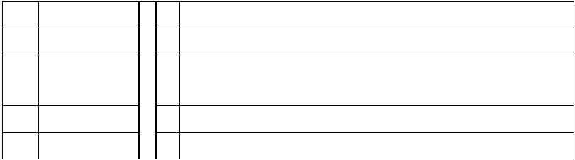

d．rowspan=”3”
e．align=”right”

f. valign=”top”

g．align=”top”

h.

valign=”right”

请填写：①：

②：

③：

④：

[参考答案] ①：b ②：f ③：c ④：e

第 3 章 HTML5 表单元素

判断题

1. 表单向服务器端提交数据主要有两种方式：get 方式和 set 方式。（ ）×

2. Select 元素中的多个 option 元素，若希望多选一，则必须同时定义相同的 name 属性。（ ）×

3. 默认情况下，单击<input type="radio">旁边的文本，不会选中该单选按钮。（ ）√
4. 实现表单提交功能，需要两部分配合才能实现: 首先需要服务器端程序接收客户端表单提交来

的数据；其次定义客户端 HTML 表单收集用户信息并提交数据到服务器端。（ ）√
5. <from>元素用来定义一个表单整体，其中包含多种表单元素，用于收集用户的各种信息；（ ）×

6. 以 get 方式提交表单是以隐藏的方式将数据提交给服务器。要提交的表单数据不会出现在 URL

的结尾，而是包含在请求消息主体的内部。（ ）×

单选题

1. 定义在文本框中初始时显示的提示信息，输入内容后就被替换，可设置（ ）属性。C

A. disabled

B. readonly

C. placeholder D. value

2. 当多个单选按钮多选一时，应该为组内的多个单选按钮定义相同的（ ）属性值。B

A. value

B. name C. type D. checked

3. 下列选项中，不属于 input 元素的 type 属性可选内容的是（ ）。D

A. text

B. password C. submit

D. hide

4. 设置 select 元素的（ ）属性可实现多选。D

A. value

B. selected

C. name D. multiple

5. 设置 iframe 的（ ）属性，可定义 iframe 要引入的另一个网页的 URL 地址。A

A. src

B. href

C. rel

D. path

6. 以 get 方式提交表单时，查询字符串的格式正确的是：（ ）C

A.?uname=dingding;upwd=123456

B.?uname:dingding;upwd:123456

C.?uname=dingding&upwd=123456

D.?uname:dingding&&upwd:123456

7. 以 get 方式提交表单时，最大可发送的数据大小为:（ ）B

5

A.1K

B. 2K

C. 3K

D. 4K

8. 如果表单中包含上传文件功能时，内容类型必须设置为: ( )。D

A. utf-8

B. application/x-www-form-URLencoded

C. text/plain

D. multipart/form-data

多选题

1. 以下关于表单元素的描述正确的是:（ ）。AC

A. method 属性，用于定义表单向服务器端提交数据的方式

B. doctype 属性用于定义表单数据进行编码的方式

C. enctype 属性用于定义表单数据进行编码的方式

D. methods 属性，用于定义表单向服务器端提交数据的方式

2. 以下属于表单元素的是：（ ）。BCD

A. label B. input C. textarea D. select

3. 多个备选项中，可选择多个选中项时，可使用哪种表单元素：（ ）。BD

A. <input type=”radio”>

B. <input type=”checkbox”>

C. <input type=”button”>

D. <select multiple>

配伍题
1. 请为元素①∼⑤选择右侧最合适的使用场景，将配对好的 a∼e 填写到括号中

①

②

③

④

⑤

<input

type=”checkbox”>

<textarea>

<input type=”file”>

<input

type=”radio”>

<select>

a

b

c

d

e

收集用户输入的文字信息

性别二选一

是否同意本网站的条款

从一百多个国家的列表中选择多个国家

选择本地文件上传服务器

请填写：①：

②：

③：

④：

⑤：

[参考答案]
① ：c②：a③：e④：b⑤：d
编程题

1. 从答案选项中选择正确的代码，将其对应的字母填写在空白的步骤中，从而把步骤补充完整：

在表单中定义性别，二选一。要求，回发服务器时的变量名为“sex”。且扩大选中区域，点击文
字，也可选中选项：

<form>

6
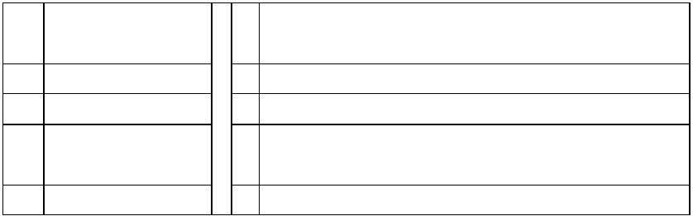

<__①___><input type=”__②__” __③__=”sex” __④___=”1”>男</__①_>
<__①___><input type=”__②__” __③__=”sex” __④___=”0”>女</__①_>

</form>

[答案选项]

a．id

b．name

c．title

d．value

e．radio

f. checkbox

g．p

h.

label

请填写：①：

②：

③：

④：

[参考答案] ①：h ②：e ③：b ④：d

第 4 章 CSS3 基础知识

判断题

1.

2.

3.

4.

5.

内部样式表的优先级总是高于外部样式表。（ ）x

外部样式表是指定义在<head>元素中的<style>元素内的一组 CSS 样式声明。（ ）×

凡是定义在元素开始标签之外的样式表，都成为外部样式表。（ ）×

父元素所有样式属性，子元素都会自动继承。（ ）×

默认情况下，ID 选择器优先级最高，元素选择器优先级最低。（ ）√

6.
为适应不同大小的显示设备，应尽量选择相对单位设置尺寸，如百分比(%)。（
）√

7.

8.

9.
单位 1px 的显示大小不会随显示器分辨率改变而改变。（ ）×

margin:auto;可设置元素在水平和垂直两个方向都居中。（ ）×

外边距合并，是指当两个垂直方向外边距相遇时，将合并为一个外边距。（ ）√

10. 如果希望将内边距和边框的范围也纳入内容范围中用 width 和 height 共同控制，可修改

box-sizing 属性值为 border-box。（ ）√
11. 所有行内元素都无法使用 width 和 height 属性设置大小。（ ）×

12. 外边距合并，最终的实际外边距取决于两个外边距中距离较小的那个值。（ ）×

13. 背景图片默认是不平铺的，如果希望平铺可设置 background-repeat:repeat。（ ）×

14. 元素多层结构自底向上，依次是：外边距、背景色、背景图片、边框和内边距，以及最上层的

内容。（ ）√
15. background-size 属性值可以是 contain，表示等比缩放，但以短边刚好缩放到与元素对应边等长

时，停止缩放。（ ）×

7

16. 所有元素都有 vertical-align 属性，可设置内容垂直方向居中。（ ）×

单选题

1. 下列样式声明语法正确的是（ ）。D

A. color=purple B. color=”purple” C. color:”purple” D. color:purple

2. 下列关于内联样式的定义格式正确的是:（ ）。C

A. <a color=”red” fontSize=”12px”>

B. <a style=”color=red; font-size=12px”>

C. <a style=”color:red; font-size:12px”>

D. <a style=”color:red; fontSize:12px”>
3. 下列关于内部样式表的内容定义正确的是:（ ）。B

A. body: { color:red, fontSize:12px }

B. body{ color: red; font-size: 12px }

C. body={color:red; fontSize:12px }

D. body={color:”red”, fontSize:”12px” }

4. 网页中引入外部样式表的代码正确的是（ ）。C

A. <style rel=”stylesheet” href=”index.css”>

B. <style rel=”stylesheet” src=”index.css”>

C. <link rel=”stylesheet” href=”index.css”>

D. <link rel=”stylesheet” src=”index.css”>
5. 一下定义 id 选择器正确的是:（ ）。A

A. #id{} B. .id{}

C. @id{} D. !id{}

6. 所有 p 元素和 div 元素字体大小均为 12px，以下写法正确的是:（ ）。C

A. p+div{ font-size:12px }

B. p~div{ font-size:12px }

C. p,div{ font-size:12px }

D. p div{ font-size:12px }

7. 选择 ul 元素下所有后代 li（既包含直接子元素，又包含更深层后代元素）的选择器是（ ）。B

A. ul>li B. ul li C. ul,li D. ul~li

8. 选择 ul 元素下所有直接子元素 li 的选择器是（ ）。A

A. ul>liB. ul li C. ul,li D. ul~li

9. 选择 class 为 active 的 a 元素，下列选择器正确的是（ ）。B

A. a+.active B. a.active C. a .active D a>.actives

10. 鼠标悬停在 a 元素上时，字体变为红色，正确的 CSS 定义是（ ）。B

A. a.hover{ color: red } B. a:hover{ font-color: red }

C. a:active{ color: red } D. a:active{ font-color:red }

11. 一个元素的内联样式中定义 color:red, 内部样式表中定义了 color:green, 外部样式表中定义了

color: yellow。最终字体颜色为（ ）。A

8

A． red B. green C. yellow D. 无法确定

12. （ ）可将当前样式声明的优先级提升为最高。C

A. @important

B. ?import

C. !important

D. @import

13. 以下单位属于相对长度单位的是（ ）。A

A. em

B. pt

C. cm

D.

in

14. 下列关于相对长度单位描述正确的是:（ ）。B

A. em 总是相对于 body 元素的属性值计算倍数

B.em 总是相对于所在父元素的属性值计算倍数

C.rem 总是相对于所在父元素的属性值计算倍数

D.rem 总是相对于当前元素上的另一个属性值计算倍数

15. 下列表示颜色值错误的是（ ）。D

A.#fff

B. #e4393c C. rgb(25, 128, 128) D. rgb: 25 128 128

16. border 属性定义正确的是（ ）。A

A. border: 1px solid red B. border: solid 1px red

C. border: 1px red solid D. border:red 1px solid

17. 清除文本框的轮廓可使用（ ）。C

A.border: 0;

B. border: none;

C. outline:0; D. border-radius:0

18. 一个元素上、下外边距都是 10 px，左、右外边距都是 20 px，下列定义正确的是（ ）。C

A.margin: 10px 10px 20px 20px

C. margin: 10px 20px 10px

B. margin: 20px 10px 20px

D. margin: 20px 20px 10px 10px

19. 仅设置左上角和左下角为圆角的 css 代码如下正确的是:（ ）。B

A. border-radius:5px 5px 0 0

B. border-radius:5px 0 0 5px

C. border-radius: 0 5px 5px 0

D. border-radius: 0 0 5px 5px

20. 仅设置左上角为圆角的 css 代码正确的是:（ ）。A

A． border-top-left-radius:5px;

B. border-left-top-radius: 5px;

C. border-radius-left-top: 5px;

D. border-radius-top-left: 5px

21. 框模型规定，每个元素由内向外由 4 个部分组成：（ ）。B

A. 内容，边框, 内边距,间距

B. 内容, 内边距,边框,间距

C. 内边距, 内容, 间距,边框

D. 内边距, 内容, 边框, 间距

22. 下列定义背景图片属性正确的是（ ）。D

A. background-image: img/logo.png

B. background-image: url(“img/logo.png”)

9

C. background-image: “img/logo.png” D. background-image: url(img/logo.png)
23. 设置背景图片相对于所在元素向上移动 10 px，向左移动 20 px，以下设置正确的是（ ）。B

A. background-position: 20px 10px

B. background-position: -20px -10px

C. background-position: -10px -20px D. background-position: 10px 20px

24. 以下设置字体加粗属性正确的是（ ）。B

A. font-size: bold B. font-weight:bold C. font-style:bold

D. font-family:bold

25. 以下设置字体为斜体正确的是（ ）A

A. font-style: italic B. font-family:italic C. text-decoration: italic D. text-indent:italic

26. 普通元素设置文本垂直居中的属性正确的是（ ）。C

A. text-valign:center

B. text-align:center

C. line-height: 元素高 D. line-height: 元素高的一半

多选题

1. 一个元素可同时被多个样式类修饰，以下写法正确的是:（ ）。BD

A. <a class=”.btn” class=”.btn-danger”>

B. <a class=”btn” class=”btn-danger”>

C. <a class=”btn, btn-danger”>

D. <a class=”btn btn-danger”>
2. 以下关于选择器的权重描述正确的是:（ ）。AC

A. 类选择器的权重等于伪类选择器的权重

B. 元素选择器的权重大于伪类选择器的权重

C. 伪类选择器的权重小于 ID 选择器的权重

D. 伪类选择器的权重小于其它所有选择器的权重

3. 一个元素上下内边距都是 20px，左右内边距都是 10px，下列定义正确的是：（ ）。 AC

A. padding: 20px 10px 20px 10px

C. padding: 20px 10px 20px

B. padding: 10px 20px 10px

D. padding: 10px 10px 20px 20px

4. 以下关于内容溢出说法正确的是: （ ）。BC

A. 如果内容是文字，默认就是横向溢出

B. 如果内容是文字，默认就是纵向溢出

C．如果内容是图片，则默认纵向和横向都会溢出

D．如果内容是图片，则默认不会溢出

5. 以下可以隐藏内容溢出部分的 overflow 属性的值是：（ ）。ACD

A. hidden B. visible C. scroll D. auto

6 仅显示元素的左边框，以下 css 属性正确的是:（ ）。BD

A. border-left-style: 2px

B. border-left-style: solid

C. border-left: 2px

D. border-left: solid

10

7. 上外边距溢出，有以下几种预防方法：（ ）。ABCD

A.为父元素增加上边框

B. 为父元素设置上内边距；

C. 在父元素的第一个子元素位置处，增加空<table></table>标记。

D. 设置父元素的 overflow:hidden

配伍题
1. 请为选择器①∼⑤选择右侧最合适的解释，将配对好的 a∼e 填写到括号中。

①

②

③

④

⑤

ul>li.active

ul li.active

ulli>.active

ul li .active

ul>li,.active

a

b

c

d

e

ul 元素下的所有后代 li 的直接子元素中 class 为 active 的元素

ul 元素下的直接子元素中 class 为 active 的 li

ul 元素下的所有后代元素中 class 为 active 的 li

ul 元素下的直接子元素 li 以及其他任意 class 为 active 的元素

ul 元素下的所有后代 li 的所有后代中 class 为 active 的元素

请填写：①：

②：

③：

④：

⑤：

[参考答案]
① ：b②：c③：a④：e⑤：d
编程题

1. 从答案选项中选择正确的代码，将其对应的字母填写在空白的步骤中，从而把步骤补充完整：

如下图所示需求设计图：外层一个 section 元素，包裹着内层四个 span 元素。

请在下列 CSS 中补充选择器和 css 属性：

<style>

section{ ___①__

}

section span{ ___②____;

___③___; }

section __④__{ width:223px; }

</style>

[答案选项]

a．box-sizing: box; padding:10px 0;

b．padding:10px 0;

c．width:1000px; margin:0 auto; padding:0 15px; margin-top:35px;

d．box-sizing: border-box;

e．width:1000px; margin: auto; padding: 15px; margin:35px;

11
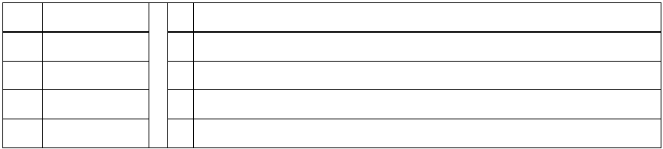

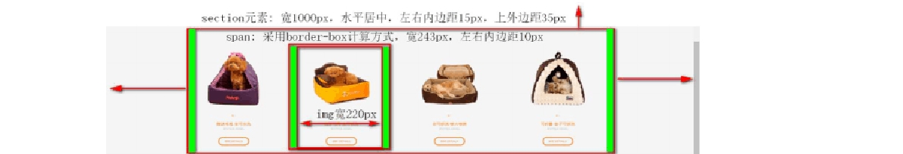

f. padding:0 10px;

g．span>img

i. span,img

请填写：①：

②：

③：

④：

[参考答案] ①：c ②：d ③：f ④：g

第 5 章 CSS3 高级特性

判断题

1.

2.

3.

4.

5.

6.

7.

8.

9.

块级元素默认都是从上到下排列的，且每个块元素独占一行。（）√

行内块元素默认都是从上到下排列的，且每个行内块元素独占一行。（ ）×

行内元素默认按照从左往右的方式排列，而行内块（inline-block）默认从上到下排列。（）×

因为每个元素都拥有自己的空间，所以一个元素不可能盖住另一个元素。（）×

即使行内元素浮动后，也允许修改width和height属性。（）√
元素一旦设置浮动定位属性，就脱离普通文档流定位方式，不占用普通文档流中的页面空间。

（）√
如果包含框太窄，无法容纳水平排列的 3 个浮动元素，那么最后放不下的块会被挤压到下一行，

并始终浮动到下一行的开头。（）x

元素一旦浮动后，都会变为行内块级元素，也允许修改大小尺寸。（ ）×

如内部浮动元素，高于外部容器元素，则内部浮动元素超出外部元素范围的部分自动隐藏。 ）

×

10. 用opacity设置透明度，仅影响所在元素，不影响子元素。（）×

11. dispaly:none 不会让元素脱离文档流，虽然看不见，但依然占用空间。（ ）×

12. visibility:hidden 不让元素脱离文档流，虽然看不见，但依然占用空间。（ ）√
13. rgba 只作用于某个属性，如背景颜色等。( )√
14. pointer 属性可设置鼠标的光标。当鼠标悬停在元素上时，可改变鼠标光标的显示样式。( ) ×

15. 修改列表项标识为图片，可使用: list-image:url(图片路径)属性 （ ）×

16. list-style:none 和 list-style-type:none 均可清除列表项标识。（ ）√
17. relative（相对定位）可让元素脱离默认文档流，相对于其所在父元素左上角自由定位。（）×

18. 相对定位是让元素相对于它在默认文档流中的原始位置偏移一段距离，经常用于对元素位置做

微调时使用。（ ）√
19. 绝对定位的元素默认总是相对于其所在直接父级元素左上角定位。（ ）×

20. 相对定位的元素，虽然位置偏离了原位置，但默认文档流中的原位置不释放。（ ）√
21. 修改父元素的z-index属性值>子元素的z-index属性值可让父元素盖住子元素。（ ）×

22. 未使用定位属性的元素不能使用z-index元素。（ ）√
23. :first-child 元素只能匹配一个元素。（ ）×

12

（

24. input+span 只能匹配一个元素。（ ）×

25. :target 用于匹配当前点击的 a 元素。（ ）×

26. div:not([title=test])也会匹配那些不包含title属性的div元素。（ ）√
27. 元素可设置的属性，伪元素也可设置。元素具有的特征，伪元素也同样具备。（ ）√
28. 使用弹性布局，要先使父容器变为 flex 容器——display:flex 或 display:inline-flex。（ ）√
29. 默认情况下，如果主轴放不下所有项目时，项目会超出容器横向溢出。（ ）×

30. 弹性布局中，项目的 flex-order 属性用于定义项目的排列顺序。（ ）×

31. order 属性，用于定义项目的排列顺序。其值为整数数字，无须单位。（ ）√
单选题

1.

先后顺序定义三个div: div1,div2,div3。div2向左浮动，div1和div3向右浮动，结果从左向右三个

div的顺序依次是（ ）。C

A.d1 d2 d3

B. d2 d1 d3

C. d2 d3 d1

D. d1 d3 d2

2.

CSS提供了（ ）属性用于设置元素浮动定位：B

A.overflow B. float C. floor

D. fixed

3.

以下不属于float属性值的是：（ ）.D

A.left

B. right

C. none

D. center

4.

5.

6.

清除前面元素浮动对当前元素的影响，可设置（ ）属性。B

A.display: clear B. clear: both C. float: both D. both: clear

下列选项中，可让图片左右文字与图片垂直居中对齐的css属性是（ ）。B

A.text-align:center B. vertical-align:middle

C. text-valign:center D. vertical-align:baseline

下列设置鼠标悬停时光标变为手指的属性是（ ）。D

A.cursor: move

B. cursor: wait

C. cursor: text

D. cursor: pointer

7.

如果包含框太窄，无法容纳水平排列的3个浮动元素，那么最后放不下的块会：（ ）.A

A.被挤压到下一行 B.默认隐藏

C.横向溢出 D.始终换行到下一行的开头

8.

9.

元素一旦浮动后，都会变为：（ ）.B

A.行内元素 B.块元素 C. 行内块元素 D.浮动元素

一下不属于clear属性值的是:（ ）.D

A.left

B. right

C. both

D. none

10. 下列选项中，可让元素独占一行的属性为（ ）。D

A.display:none B. display: inline-block C. display: inline

11. 下列关于vertical-align属性描述正确的是:（ ）。B

A.可设置表格元素的内容在水平方向上的对齐方式

B.可设置img元素左右两侧的文本在垂直方向的对齐方式

C.可设置img元素在其父元素内水平方向的对齐方式

D.可设置div元素的内容在垂直方向的对齐方式

12. 以下不能实现隐藏元素的是:（ ）。A

13

D. display:block
以上内容仅为本文档的试下载部分，为可阅读页数的一半内容。如要下载或阅读全文，请访问：https://d.book118.com/278044036010006047

